UJIAN SEKOLAH
TINGKAT SATUAN PENDIDIKAN

Tingkat Sekolah Menengah Pertama
Tahun Pelajaran 2025-2026

SBDP

PETUNJUK UMUM

- Berdoalah sebelum mengerjakan soal!
- Tuliskan nomor pesertamu di lembar jawaban yang tersedia!
- Berilah tanda silang di depan nama mata ujian dan pilih jawaban A, B, C, atau D
yang kamu anggap benar pada Lembar Jawaban Komputer (LJK)!
- Gunakanlah pensil 2B untuk mengerjakan soal pilihan ganda!
- Dahulukan mengerjakan soal yang kamu anggap mudah, baru kemudian mengerjakan soal yang lain
- Jika salah, hapuslah sebersih mungkin dengan karet penghapus.
- Periksalah kembali hasil pekerjaanmu sebelum kamu serahkan kepada pengawas!
- Akhiri ujianmu dengan berdoa, tinggalkan lembar jawaban di meja ujianmu, dan
ke luar ruangan dengan tertib.

SELAMAT MENGERJAKAN

- Pilihlah jawaban yang benar dengan memberi tanda silang (X) pada huruf A, B, C, atau D pada jawaban yang benar!

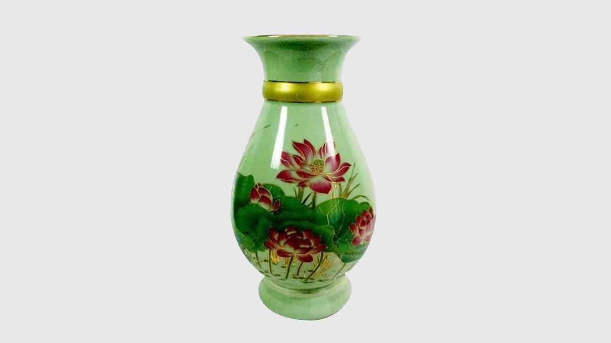
- Cermati gambar-gambar berikut!
1 | 2 | 3 | 4
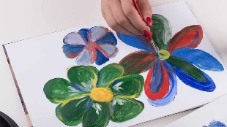 | 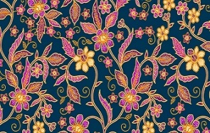 | 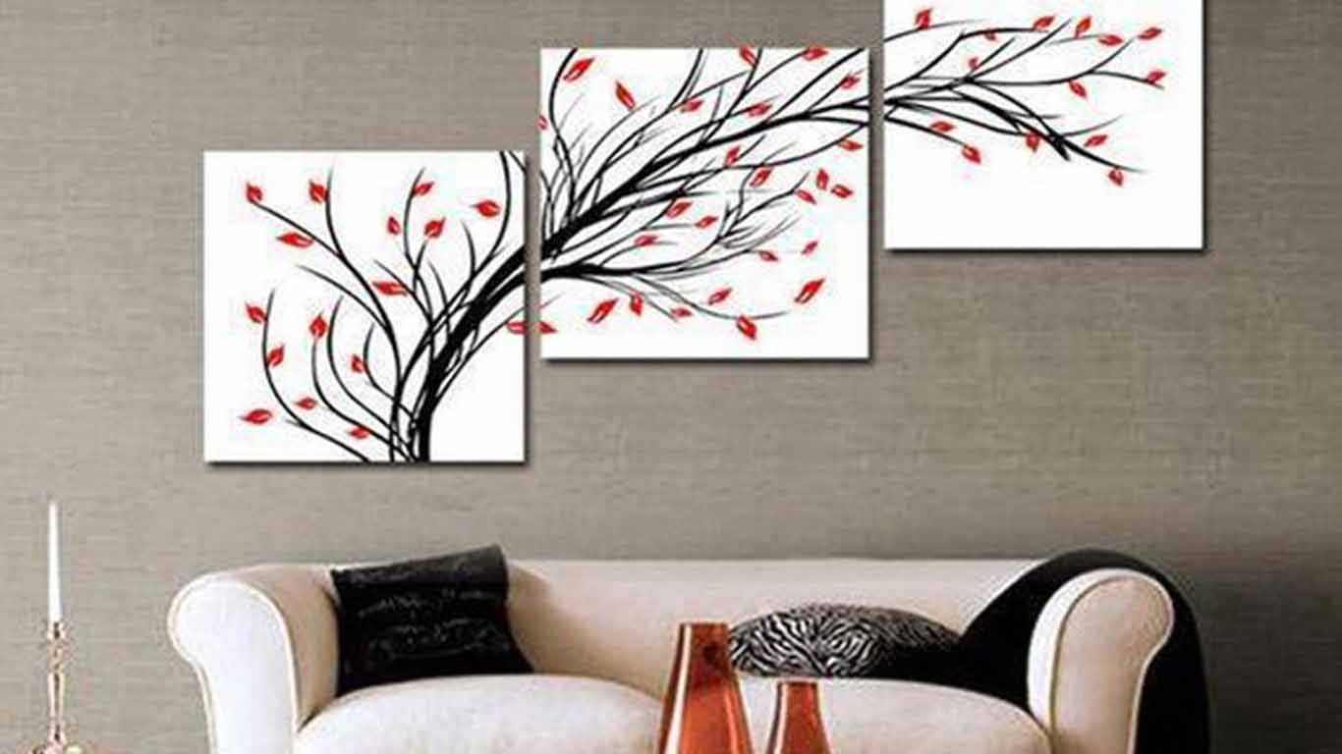
Yang termasuk gambar tiga dimensi adalah … .
- 1
- 2
- 3
- 4
- Cermati lagu berikut!
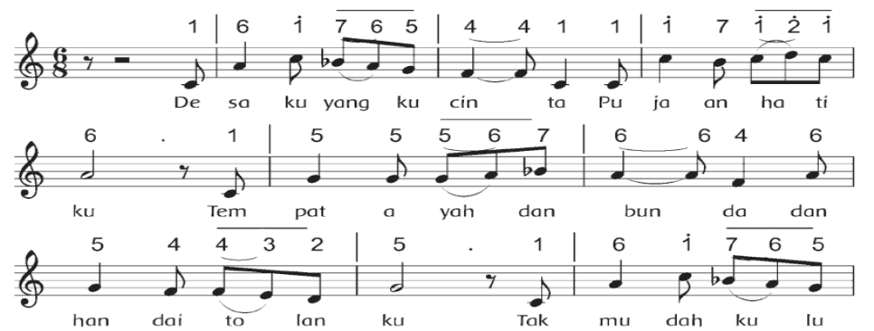

Yang bernada tinggi pada lagu tersebut terletak pada suku kata … .
  - ku – ja – ha – ti - dah
  - sa - cin – ta – pat – da
  - yang – ku – ta – lan – ku – lu
  - de – pu – a – dan – dai – tak
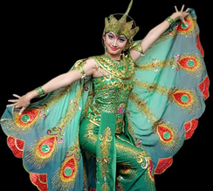
- Cermati gambar berikut!

Tarian tersebut merupakan jenis tarian tunggal yang berasal dari daerah … ..
- Jawa Barat
- Jawa Tengah
- Jawa Timur
- Yogyakarta

- Perhatikan tabel berikut ini !
Nama Tarian | Asal Daerah
- Seudati | - Bali
- Kecak | - Nanggroe Aceh Darussalam
- Gambyong | - Jawa Tengah
- Reog Ponorogo | - Jawa Timur
- Serimpi | - DI. Yogjakarta

Nama dan asal daerah tarian yang tepat berdasarkan tabel tersebut adalah … .
- 1A – 2B – 3C
- 2A – 3C – 5D
- 2B – 3C – 4A
- 3C – 4D – 5E
- Perhatikan tabel berikut ini !
1. Timpelkan satu persatu potongan potongan kertas yang sudah disiapkan pada sketsa atau pola gambar yang telah dibuat.
2. Buatlah sketsa atau gambar pola pada buku gambar sesuai dengan keinginan.
3. Tutup pola secara menyeluruh dengan kerta warna- warni sesuai dengan keinginan.
4. Potong-potong kertas orogami/koran dan majalah bekas sesuai warna yang diinginkan menggunakan gunting.
Langkah-langkah yang tepat dalam membuat karya seni mozaik adalah … .
- 1 – 2 – 3 – 4
- 2 – 4 – 1 – 3
- 3 – 1 – 2 – 4
- 4 – 2 – 3 – 1
- Cermati gambar-gambar berikut!
1 | 2 | 3 | 4
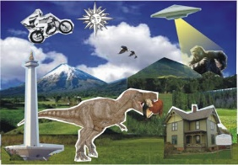 | 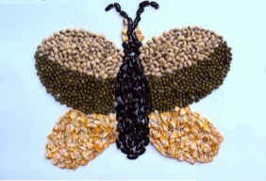 | 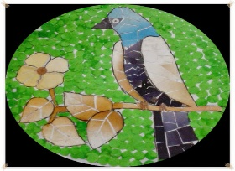 | 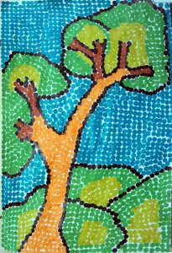
Yang termasuk hasil karya seni montase adalah … .
- 1
- 2
- 3
- 4

- Cermati gambar-gambar berikut!
1 | 2 | 3 | 4
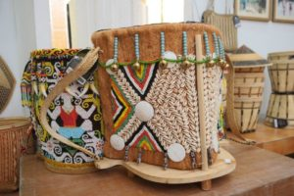 | 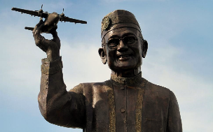 | 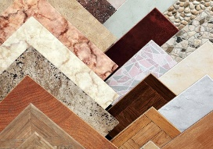 | 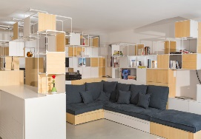
Jenis benda karya seni sesuai urutannya adalah … .
- keramik – arsitertur – kriya – patung
- patung – keramik – arsitertur – kriya
- kriya – patung – keramik – arsitertur
- arsitertur – kriya – patung – keramik
- Cermati gambar-gambar berikut!
1 | 2 | 3 | 4
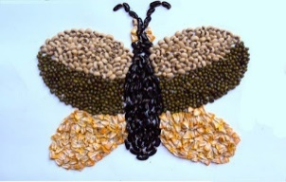 | 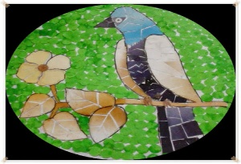
Gambar tiga dimensi dan bentuknya yang tepat adalah … .
- 1 - montase
- 2 - mozaik
- 3 - keramik
- 4 - kriya
- Cermati lirik lagu berikut!
Gundul gundul pacul cul gembelengan
Nyunggi nyunggi wakul kul gembèlengan
Wakul ngglimpang segané dadi sak latar
Wakul ngglimpang segané dadi sak latar
Tempo yang tepat untuk lagu terseburt adalah … .
- allegro
- moderato
- allegretto
- presto
- Pernyataan tanda tempo berikut yang tepat adalah … .
- allegro : sangat lambat dan luhur
- andante : cepat
- grave : sangat cepat
- moderato : sedang
- Gambar yang dibuat seperti keadaan aslinya, baik bentuk, ukuran, dan tata letaknya.
Dari keterangan diatas merupakan contoh dari corak gambar … .
- karikatur
- realis
- kartun
- gambar
- Bersifat riang gembira, bersemangat, biasanya diawali dan diakhiri dengan nada Do dan mempunyai pola interval.
Pernyataan tersebut merupakan ciri -ciri dari tangga nada … .
- minor
- mayor
- diatonis
- pentatonic
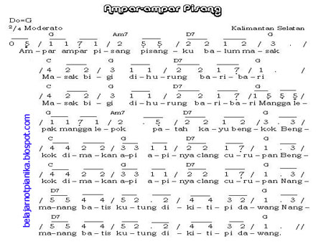

Lagu tersebut menggunakan tangga nada … .
- diatonik minor
- diatonik mayor
- pentatonik mayor
- pentonik minor
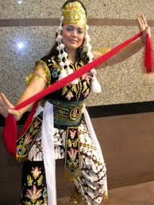
- Cermati gambar berikut!

Properti yang digunakan dalam gambar tersebut adalah … .
- tongkat
- selendang
- kuda lumping
- topeng
- Perhatikan tabel dibawah ini !
Nama Tarian |  | Properti
1 | Tari Kandagan | A | Piring
2 | Tari Kancet Papatai | B | Selendang
3 | Tari Reog | C | Kipas
4 | Tari Piring | D | Topeng
5 | Tari Kipas Serumpun | E | Mandau
Pasangan yang tepat dari table diatas adalah … .
- 1-C dan 2-E
- 2-E dan 3-C
- 4-C dan 5-A
- 3-D dan 5-C
- Cermati teks bacaan berikut!
Manusia percaya terhadap adanya kekuatan–kekuatan mistik dilakukan dengan seni. Kemudian turunnya agama–agama pun menjadi seni sebagai kegiatan yang tak terpisahkan dari kegiatan keagamaan. Misalnya memuja roh–roh nenek moyang atau para Dewa diwujudkan dengan patung. Menyampaikan dakwah Islam dengan pertunjukan wayang atau drama.
Berdasarkan bacaan diatas, fungsi seni rupa adalah sebagai … .
- media keagamaan
- media komunikasi
- media pendidikan
- media hiburan
- perhatikan gambar dibawah ini !
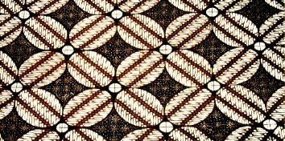
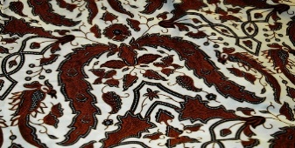
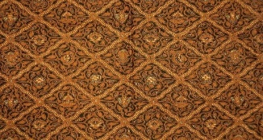

Gambar batik diatas merupakan contoh dari daerah … .
- Banten
- Pekalongan
- Yogyakarta
- Solo
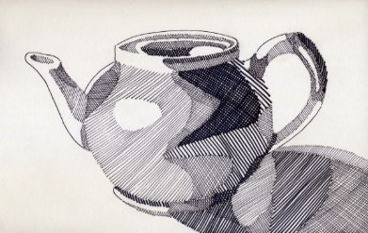
- Perhatikan gambar dibawah ini !
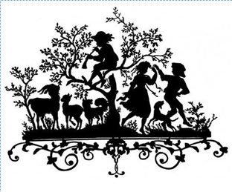

Teknik yang digunakan dalam membuat gambar diatas secara berurutan adalah… .
- arsir dan gosok
- sketsa dan blok
- arsir dan blok
- sketsa dan arsir
- Perhatikan gambar dibawah ini !
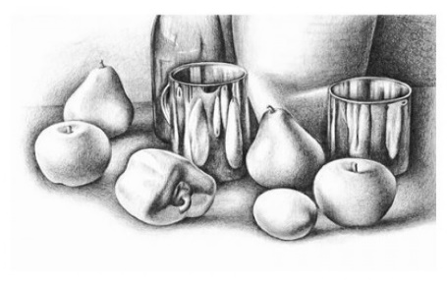

Gambar diatas merupakan gambar yang menggunakan teknik menggambar … .
- arsir
- dussel
- sketsa
- blok
- Seruling, Harmonika, Pianika, Sarone, Telempong merupakan jenis alat musik … .
- diatonis
- pentatonis
- ritmis
- melodi
- Cermati penggalan teks lagu berikut!
Bubuy bulan
Bubuy bulan sangray bentang
Panon pae
Panon pae disasate ...
Lagu daerah tersebut menggunakan tangga nada ... .
- daitonis minor
- diatonis
- ultrasonis
- pentatonik
- Cermati gambar berikut!


Gambar diatas adalah pola lantai ... .
- vertikal
- horizontal
- melingkar
- melengkung
- Cermati gambar berikut!
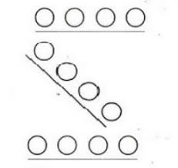

Pola lantai yang terdapat pada gambar disamping adalah pola ... .
- horizontal
- diagonal
- segi lima
- zigzag
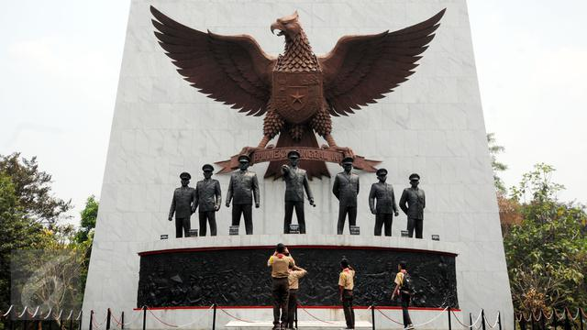
- Cermati gambar berikut!

Fungsi dari kaya seni rupa tersebut adalah ... .
- dekorasi
- keagamaan
- hiasan
- monument
- Berikut ini yang merupakan alat dan bahan untuk membuat karya seni batik jumputan adalah ... .
- Kelereng & kaca
- Kertas & kaca
- Panci & kertas
- Batu & karet gelang
- Cermati tabel berikut!
Singkat & jelas
Menarik dan mencolok
Jujur
Dilakukan berulang
Pernyataan-pernyataan tersebut merupakan ciri-ciri dari ... .
- Spanduk
- Baliho
- Reklame
- Poster
- Cermati gambar berikut!
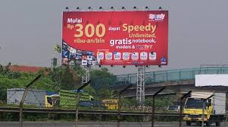

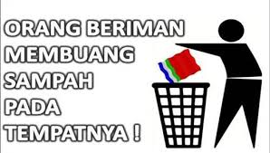
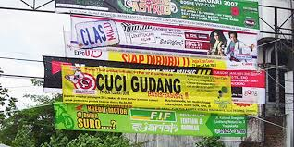
1. 2. 3. 4.

Gambar diatas yang termasuk reklame non komersial adalah ... .
- (1)
- (2)
- (3)
- (4)
- Cermati gambar berikut!


Berdasarkan sifatnya, gambar tersebut termasuk … .
- reklame layanan
- reklame penerangan
- reklame komersial
- reklame ajakan
- Musim hujan sedang melanda ibu kota Jakarta. Sehingga mengakibatkan banjir diberbagai daerah. Dina mendapat tugas untuk membuat reklame bertemakan bencana banjir.
Berikut reklame yang sesuai dengan ilustrasi adalah ….
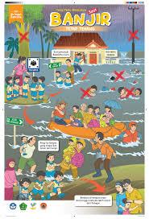
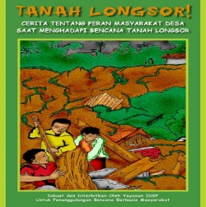
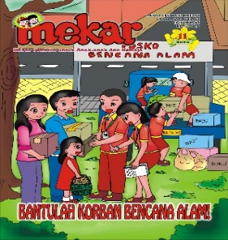
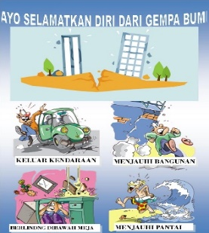
A. C.
B. D.
- Perhatikan gambar dibawah ini !


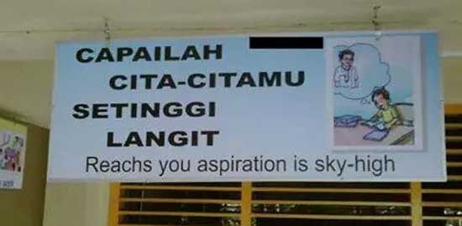
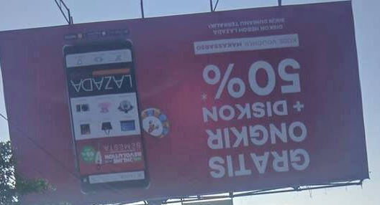

1 2 3 4
Gambar reklame yang benar adalah … .
- 1 dan 3
- 1 dan 2
- 2 dan 3
- 3 dan 4
31. Perhatikan gambar berikut!
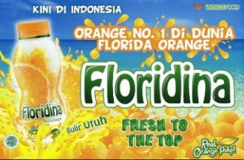

Kalimat iklan yang tepat untuk gambar di atas adalah … .
- Apapun makananmu, minumnya Teh Botol Kosro!
- Minuman pengganti ion tubuh hanya Potari Sweat!
- Rasakan minuman itu dengan bulir utuh dari Si Segar Florodona!
- Yuuuk minum Floridina, rasakan kesegarannya setiap hari!
32. Perhatikan gambar di bawah ini!
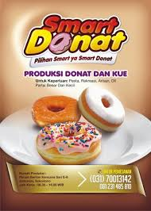
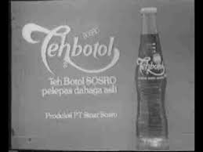

Berdasarkan sifatnya, perbedaan reklame dari dua gambar di atas adalah … .
- Gambar pertama menawarkan makanan, gambar kedua menawarkan minuman
- Gambar pertama bersifat komersial, gambar kedua bersifat non komersial
- Gambar pertama memiliki warna yang menarik, gambar kedua kurang menarik
- Gambar pertama harganya mahal, gambar kedua harganya murah
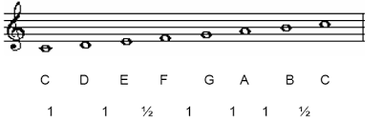
33. Perhatikan gambar berikut!

Interval nada C - G disebut kuint murni, memiliki jarak … .
- 3
- 3 ½
- 4
- 4 ½
34. Pak pak dung pak dung pak pak pak gendang nyaring ditepak
Lanjutan dari lirik lagu di atas adalah … .
- Anak ondel-ondel jejingkrakan
- Nyang nonton girang pada surak-surak
- Nyang nonton pade kebingungan
- Nyok kita ngarak ondel-ondel
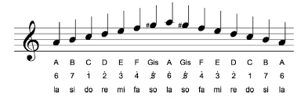
35. Perhatikan gambar!

Jenis tangga nada pada gambar di atas adalah … .
- Tangga nada minor harmonis
- Tangga nada mayor melodis
- Tangga nada minor asli
- Tangga nada mayor diatonic
36. Perhatikan tangga nada lagu berikut!
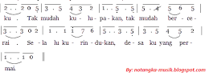

Judul lagu yang tepat pada tangga nada di atas adalah … .
- Aku ingin ke desa
- Tak mudah kulupakan
- Desaku yang permai
- Desaku yang kucinta
37. Tangga nada yang terdiri dari tujuh buah nada, dan menggunakan dua macam jarak nada disebut … .
A. tangga nada diatonis
B. tangga nada pentatonic
C. tangga nada kromatis
D. tangga nada aransemen
38. Ciri-ciri tangga nada
1. Terdiri dari 7 nada
2. Selalu bersemangat
3. Biasanya diawali dan diakhiri dengan nada La = A
4. Terdiri dari 8 nada
Ciri-ciri tangga nada minor terdapat pada nomor … .
- 1 dan 4
- 1 dan 2
- 2 dan 4
- 3 dan 4
39. Urutan jarak nada pada tangga nada diatonis mayor adalah … .
A. 1-1/2-1/2-1-1-1
B. ½-1/2-1-1-1-1-1
C. 1-1-1/2-1-1-1/2
D. 1-1/2-1-1-1-1/2
40. Pengertian pola lantai adalah … .
A. Garis yang dilalui penari pada saat melakukan gerak tari
B. Garis yang berpotongan
C. Garis yang digambar penari pada saat menari
D. Garis yang membatasi penonton dan penari
- Perhatikan tabel berikut !
Nama Tarian | Asal Daerah
- Tari Jaipong | P. Sumatera Barat
- Tari Legong | Q. Aceh
- Tari Indang | R. Bali
- Tari Sedauti | S. Jawa Barat

Pasangan yang tepat nama tarian dan asal daerahnya adalah ….
  - 1 – P
  - 2 – R
  - 3 – Q
  - 4 – S
- Perhatikan tabel berikut !
No. | Unsur Tari
1. | Gerak
2. | Penonton
3. | Nama tarian
4. | Busana
5. | Iringan tari
6. | Tata rias
Dari tabel tersebut yang termasuk unsur tari adalah … .
  - 3, 4 dan 5
  - 4, 5 dan 6
  - 1, 2 dan 4
  - 1, 3 dan 4
- Dalam sebuah tarian terdapat pola lantai.
Manfaat pola lantai adalah … .
  - pengiring gerak
  - menciptakan gerakan
  - mempermudah gerakan
  - memperindah gerakan
- Perhatikan gambar berikut!
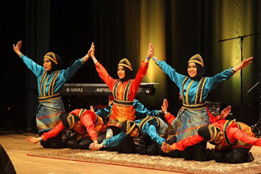

Tarian pada gambar tersebut merupakan jenis tarian … .
  - berpasangan
  - tunggal
  - gabungan
  - kelompok
- Perhatikan gambar berikut!
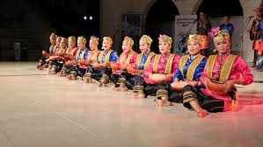

Tarian tersebut menggunakan pola lantai … .
  - melingkar
  - diagonal
  - vertical
  - horizontal
- Berdasarkan jumlah penari, tarian dapat dikelompokkan menjadi tarian tunggal, berpasangan, dan kelompok.
Berikut ini yang termasuk tarian berpasangan adalah … .
  - Tari Merak
  - Tari Jaipong
  - Tari Zapin
  - Tari Legong
- Perhatikan tabel berikut ini!
No. | Bahan
1. | Air
2. | Tanah liat
3. | Lilin
4. | Cat
5. | Batu
6. | Kayu jati

Dari tabel tersebut yang termasuk bahan pembuat patung adalah … .
  - 1, 2, dan 5
  - 2, 3, dan 4
  - 3, 5, dan 6
  - 4, 5, dan 6
- Perhatikan gambar!
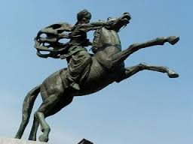

Manfaat dari patung tersebut adalah … .
  - mengenang sejarah
  - saranan ritual keagamaan
  - menghias bangunan
  - dekorasi
- Bacalah kalimat-kalimat berikut!
- Sapukan cat pada patung secara merata
- Campurkan warna cat yang ingin digunakan dengan air secukupnya di dalam palet
- Aduk cat dan air hingga merata
- Biarkan cat kering. Patung sudah jadi

Urutan mewarnai patung adalah … .
  - 4-3-2-1
  - 3-4-1-2
  - 2-3-1-4
  - 1-2-3-4
- Perhatikan gambar!
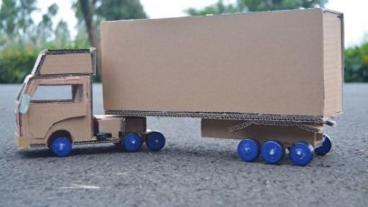

Patung tersebut terbuat dari bahan … .
  - plastisin
  - tanah liat
  - kardus dan tutup botol
  - logam

